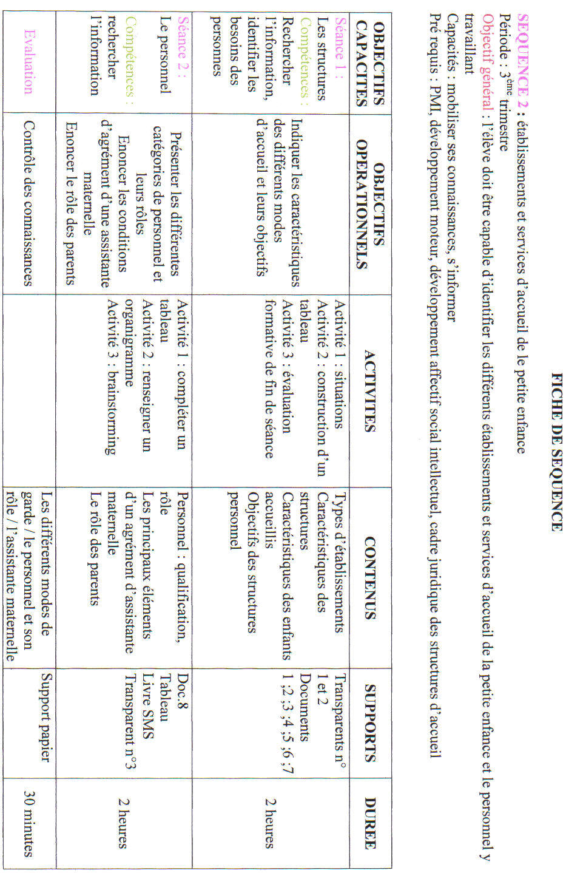
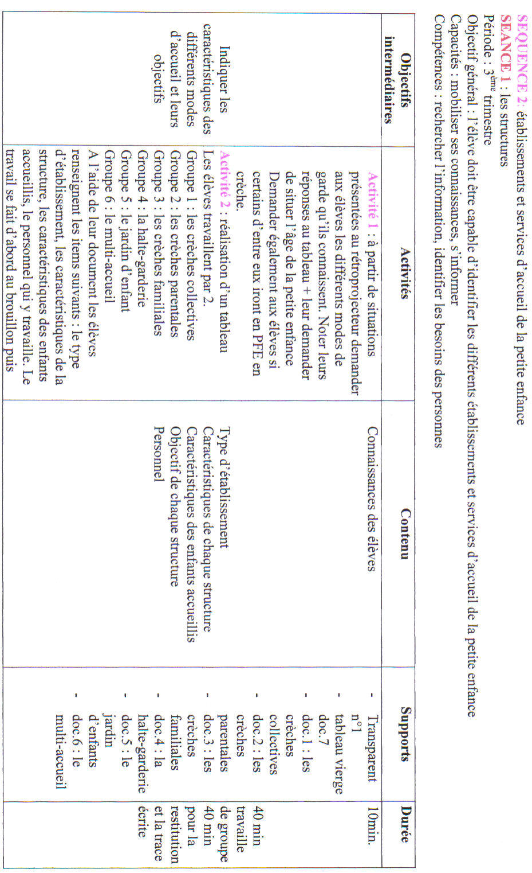
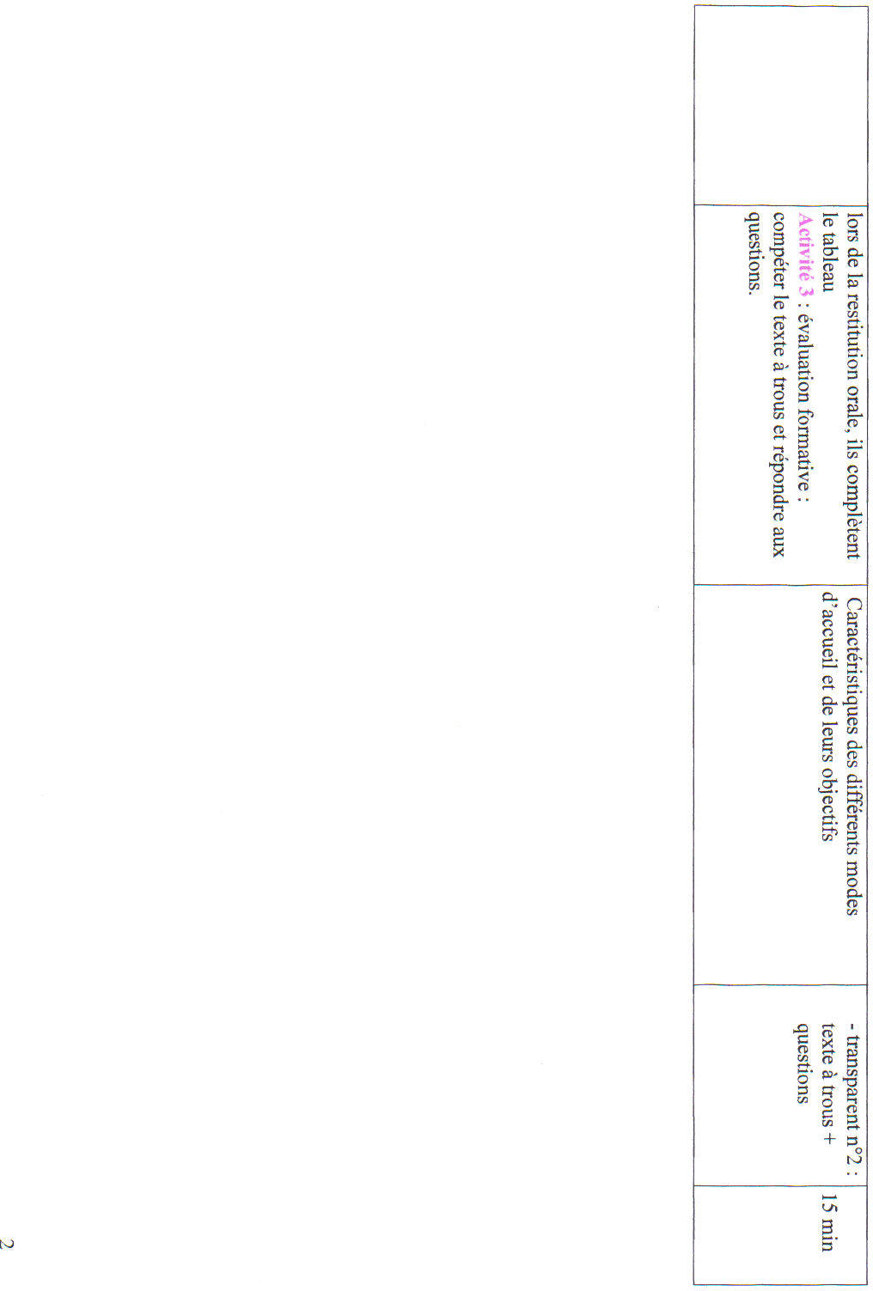
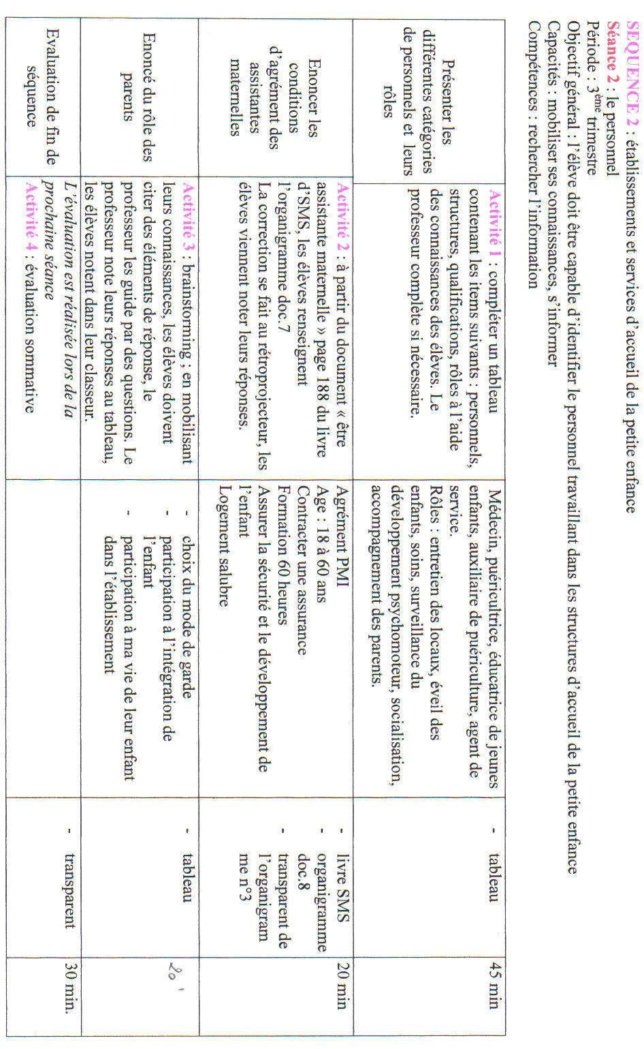
SEQUENCE 2 : Etablissements en faveur des enfants
Séance 1 : établissements et services d’accueil de la petite enfance
Objectif général : l’élève doit être capable d’identifier les différents établissements et services d’accueil de la petite enfance
Capacités : mobiliser ses connaissances, s’informer
Compétences : rechercher l’information, identifier les besoins

Objectif opérationnel 1: indiquer les caractéristiques des différents modes d’accueil de la petite enfance et leurs objectifs

Activité 1 : présentation de 4 petites situations au rétroprojecteur ; les élèves au travers de ces cas doivent citer les modes de gardes qu’ils connaissent, le professeur note leurs réponses au tableau.

- Les établissements d’accueil collectif

Activité 2 : les élèves travaillent par 2, chaque groupe reçoit un document différent
  - Groupe 1 : les crèches collectives
  - Groupe 2 : les crèches parentales
  - Groupe 3 : les crèches familiales
  - Groupe 4 : la halte-garderie
  - Groupe 5 : le jardin d’enfants
  - Groupe 6 : le multi-accueil

Consignes de travail : les élèves lisent leur document et repèrent les éléments qui permettent de compléter le tableau (vierge) qui sert de trace écrite. Ils doivent renseigner les items suivants : le type d’établissement, les caractéristiques de la structure, les caractéristiques des enfants accueillis, les objectifs de l’établissement, le personnel qui y travaille. Dans un premier temps les élèves notent leurs réponses au brouillon puis lors de la restitution orale, ils complètent le tableau.

Les différents modes d’accueil de la petite enfance

Type d’établissement | Caractéristiques de la structure | Caractéristiques des enfants accueillis | Objectifs | Personnel
Crèche collective | - établissement géré par une collectivité publique ou privée (association)  - 80 enfants maxi  - accueil régulier à la journée  - projet d’accueil | - enfants de 3 mois à 3 ans  - les parents travaillent | - aide aux parents  - sécurité et bien-être de l’enfant  - intégration sociale | - auxiliaires de puériculture  - éducatrices de jeunes enfants  - puéricultrice  - médecin
Crèche familiale | - gestion collective, accueil familiale  - assistantes maternelles qui accueillent 1 à 3 enfants  - accueil régulier  - domicile de l’assistante maternelle  - matériel fourni par la crèche | - enfants de moins de 3 ans  - les parents travaillent | - aide aux parents  - accueil familial  - sécurité et bien-être de l’enfant  - participation ponctuelle à des activités au sein de la crèche | - assistantes maternelles  - puéricultrice  - médecin de PMI  - éducatrices de jeunes enfants
Crèche parentale | - 20 enfants maximum  - établissement à gestion parentale, association  - accueil régulier à la journée  - agrément PMI  - règlement intérieur | - enfants de 3 mois à 3 ans  - les parents travaillent | - participer à la vie et au développement de l’enfant et de la crèche | - les parents à tour de rôle  - auxiliaire de puériculture  - EJE
Jardin d’enfants | - 80 places maxi  - accueil régulier | - enfants de 2 à 6 ans  - les enfants sont répartis par groupe d’âge | - idem crèche collective  - transition entre la crèche et l’école | - éducatrices de jeunes enfants  - agents de services
Halte-garderie | - accueil occasionnel, quelques heures  - les parents travaillent ou non  - structure privée ou publique  - petit effectif 15 | - enfants de moins de 6 ans  - les parents ne travaillent pas forcément | - idem crèche collective  - socialisation de l’enfant au travers de la collectivité même lorsque l’enfant est gardé au domicile | - auxiliaires de puériculture  - puéricultrice  - EJE
Multi-accueil | - accueil mixte, occasionnel ou régulier | - 3 mois à 3 ans | - idem crèche collective  - socialisation | - idem crèche

Remarque : toutes les structures d’accueil collectif sont soumises à autorisation du conseil général et avis de la commune. Le décret du 1er août 2000 est « relatif aux établissements et services d’accueil des enfants de moins de six ans ».

SEANCE 2 : le personnel
Objectif général : l’élève doit être capable d’identifier le personnel travaillant dans les structures de la petite enfance

Objectif opérationnel 1 : présenter les différentes catégories de personnels de ses structures et leurs rôles.

I. Le personnel de la petite enfance

Activité 1 : compléter le tableau suivant à l’aide des connaissances des élèves, le professeur complète les éléments manquants

Personnels | Structures | Qualifications | Rôles
Médecin | Toute structure collective au service de la PMI | Doctorat en médecine | Direction  Surveillance de la santé des enfants, vaccinations, surveillance du développement psychomoteur  Action d’éducation et de promotion de la santé auprès du personnel  Mesures préventives d’hygiène en cas de maladie contagieuse
Puéricultrice | Toute structure collective | DE infirmière + une année de spécialisation sur concours  (bac+4) | Direction  Etablir un projet d’établissement  Veiller à la salubrité des locaux, surveillance du développement psychomoteur, socialisation, éveil, soins de l’enfant
Educatrice de jeunes enfants EJE | Toute structure collective | DEEJE (bac+3) | Direction si moins de 40 enfants  Etablir un projet d’établissement  Veiller à la salubrité des locaux, surveillance du développement psychomoteur, socialisation, éveil, accompagnement de la parentalité
Auxiliaire de puériculture | Toute structure collective | Un an de formation, sur concours après BEP CSS ou CAP petite enfance | Prise en charge des enfants, développement de la psychomotricité, éveil, soins (repas, changes…)
Agent de service | Toute structure collective | CAP employé technique de collectivité | Entretien des locaux
Remarque : un professionnel pour 5 enfants qui ne marchent pas, un professionnel pour 8 enfants qui marchent

Objectif opérationnel 2 : énoncer les conditions d’agrément des assistantes maternelles

- Les assistantes maternelles

Introduction : l’assistante maternelle accueille de 1 à 3 enfants à son domicile, elle peut être indépendante ou travailler en crèche familiale ou encore accueillir en internat les enfants placés par l’ASE (aide sociale à l’enfance).

Activité 2 : à partir du document « être assistante maternelle » page 188 du livre d’SMS, les élèves doivent compléter l’organigramme suivant. La correction se fera sur transparent. Les élèves pourront venir y inscrire leurs réponses à tour de rôle.

Les conditions d’agréments de l’assistante maternelle

Assistante maternelle
Age
18 à 60 ans
Demande d’agrément à la PMI, accord du conseil général
Contracter une assurance « responsabilité civile »
Doit être apte à assurer :
La sécurité et le développement de l’enfant
Logement salubre
Formation : 60 heures dont 20 la 1ère année

Objectif opérationnel 3 : énoncer du rôle des parents

- Le rôle des parents

Activité 3 : brainstorming les élèves doivent en mobilisant leurs connaissances citer des éléments de réponses, le professeur les guide par des questions. Le professeur note leurs réponses au tableau et les élèves notent les réponses sur leurs classeurs.

Réponses attendues :

- choix des parents pour un mode de garde, en fonction de : leur situation personnelle, de la proximité du domicile,
- participer à l’intégration de l’enfant : adaptation progressive de l’enfant sur une semaine, objet transitionnel
- participation à la vie de leur enfant dans l’établissement : dialogue avec le personnel, contribution aux événements de la structure (participer à une fête ou sortie)

DOC. 1

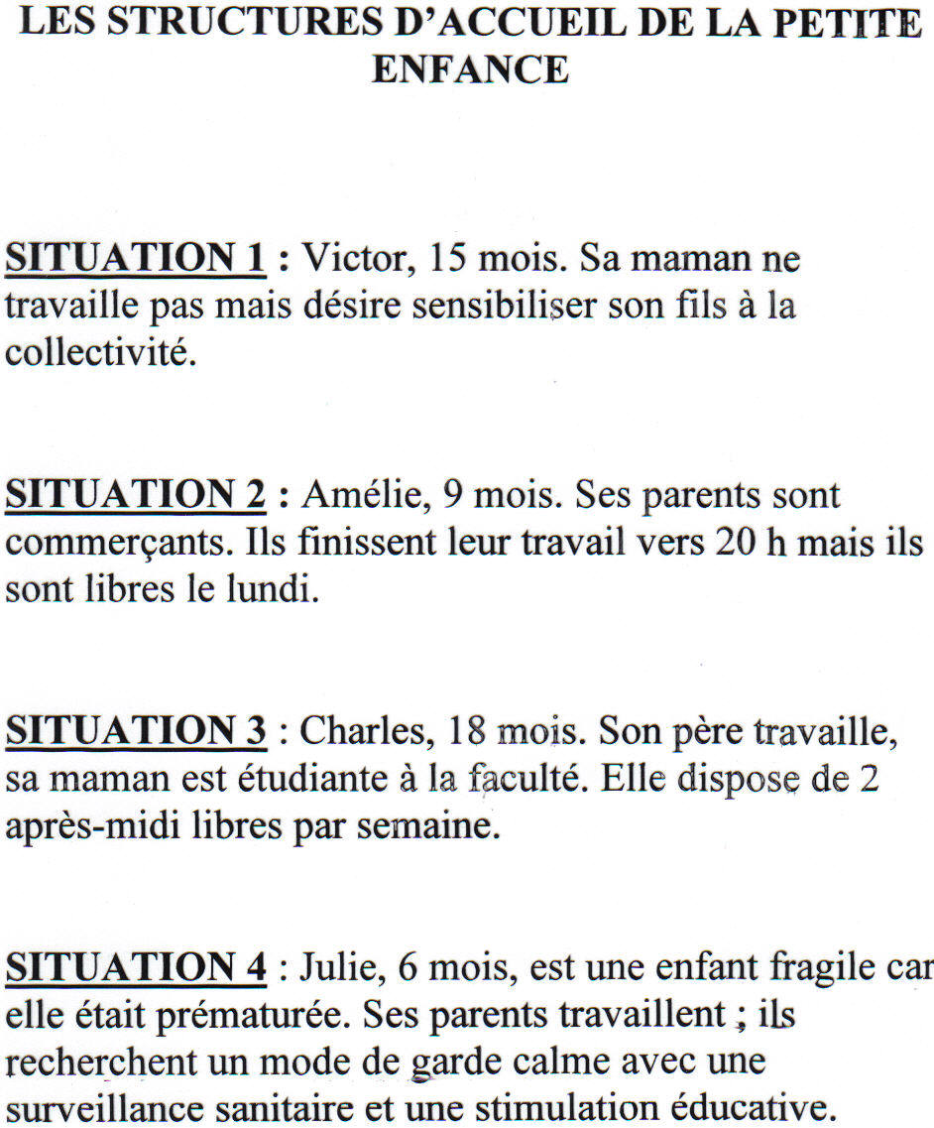
Doc. 2
La crèche collective

Situation : Béatrice B., maman de Sandy (7 ans) et Nadège (14 mois). « A la suite de mon congé de maternité, nous avons dû faire garder notre fille, alors âgée de 4 mois. Comme pour son frère, nous avons préféré la mettre en crèche collective, car cela concilie plusieurs avantages qui nous conviennent : une souplesse d’horaire, une ambiance chaleureuse à l’écoute de l’enfant, un apprentissage de la vie en collectivité, la sécurité d’un personnel qualifié, le suivi régulier par un pédiatre. Tout cela fait que notre petite Nadège devient une petite fille attentive, curieuse, sociable, équilibrée. Malheureusement, étant donné qu’il y a plus de demandes que de places, il faut s’inscrire très tôt (j’étais enceinte de 3 mois). Il faudrait plus de telles structures. »

Qu’est-ce qu’une crèche ?
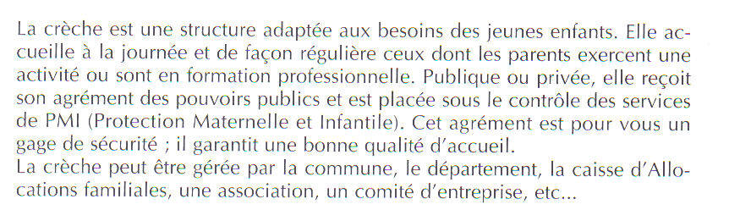

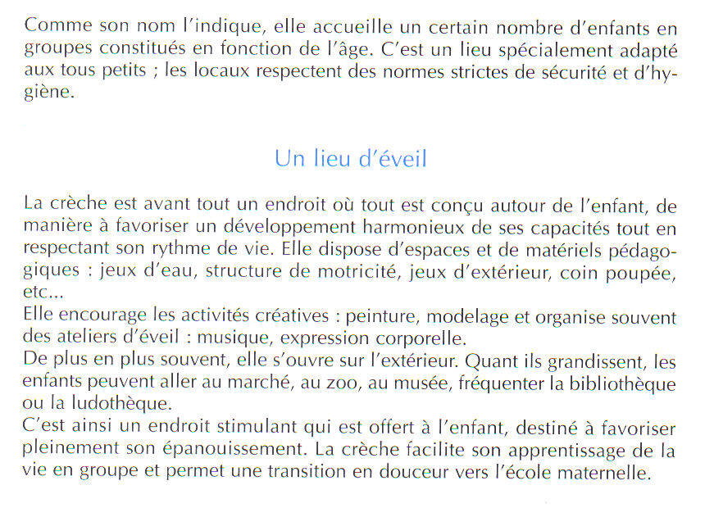
« Tout savoir sur les crèches » CAF

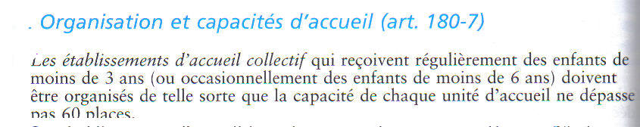

SMS BEP CSS CAP petite enfance J.Gassier, C. Morel-haziza MASSON

Un personnel compétent

La crèche est dirigée par une puéricultrice diplômée d’Etat qui encadre un personnel qualifié dont le nombre est réglementé : au minimum une personne pour cinq enfants ne marchant pas, une pour huit qui marchent. Un pédiatre est attaché à l’établissement. Il intervient une ou deux fois par semaine. Si vous le désirez, il peut même effectuer les visites prévues dans le carnet de santé et les vaccinations obligatoires. Dans les crèches qui accueillent plus de 40 enfants, une éducatrice participe à l’animation et propose des activités d’éveil.

Les horaires

En règle générale les crèches ouvrent de 7 à 19 heures. Elles sont fermées le week-end mais restent ouvertes pendant les vacances (si elles ferment, une solution de rechange vous sera proposée)

« Tout savoir sur les crèches » CAF

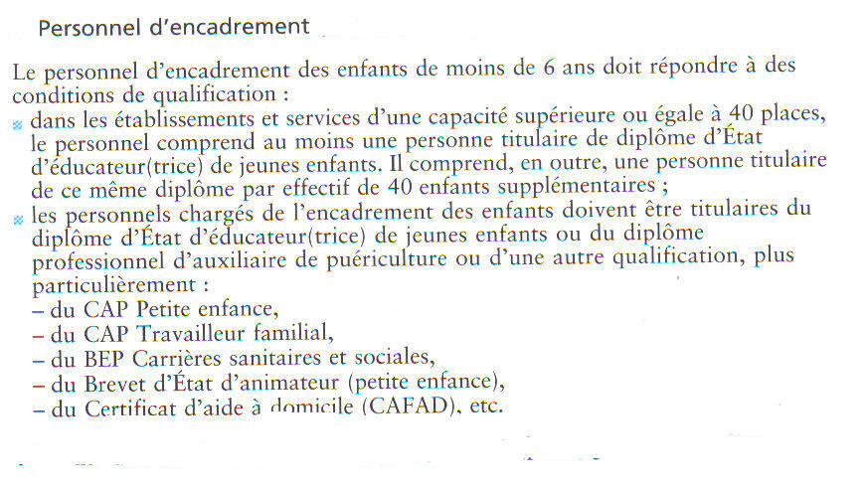
SMS BEP CSS CAP petite enfance J.Gassier, C. Morel-haziza MASSON
Doc. 3
La crèche parentale

Qu’est-ce qu’une crèche ?

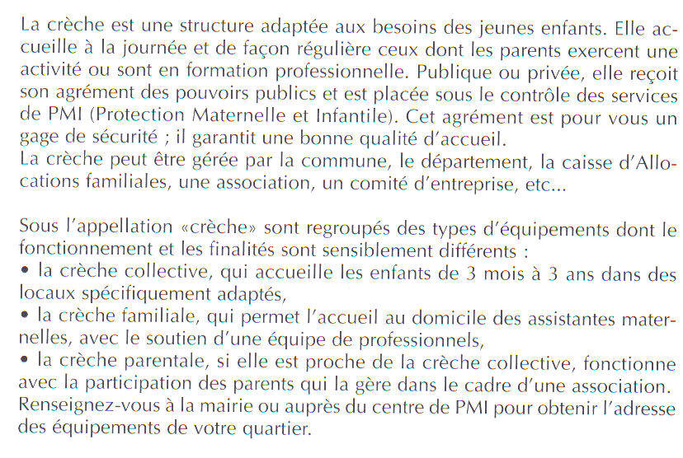

La crèche parentale
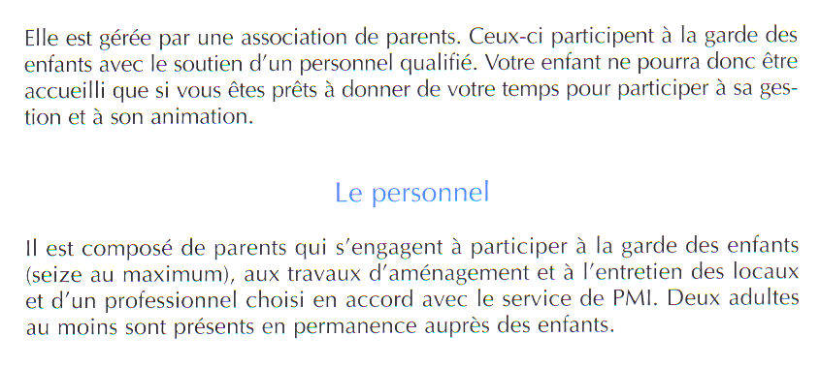
« Tout savoir sur les crèches » CAF

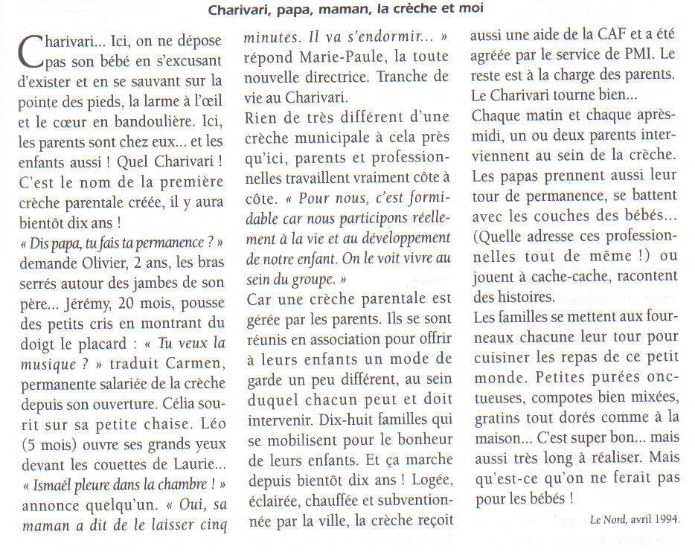
BEP CSS CAP petite enfance SMS Collection Jean Figarella FOUCHER
Doc. 4
La crèche familiale
Situation Catherine B., maman de Zoé (1 an). Nous habitons une petite ville. Enceinte de deux mois, je me suis lancée à la recherche d’une place en crèche collective. A la naissance de Zoé, nous avons préféré opter pour la crèche familiale. Nous avons des horaires de travail lourd, et l’accueil en crèche familiale est plus doux, plus convivial, plus « familial ». Aujourd’hui nous ne regrettons pas notre choix. Zoé est accueillie par une professionnelle, qui fait partie d’une équipe (puéricultrice, éducatrice de jeunes enfants, pédiatre). Pas de relation d’argent avec la « nounou », pas de bulletin de salaire à établir…, alors vive la crèche familiale.
« tout savoir sur les crèches » CAF

Qu’est-ce qu’une crèche ?
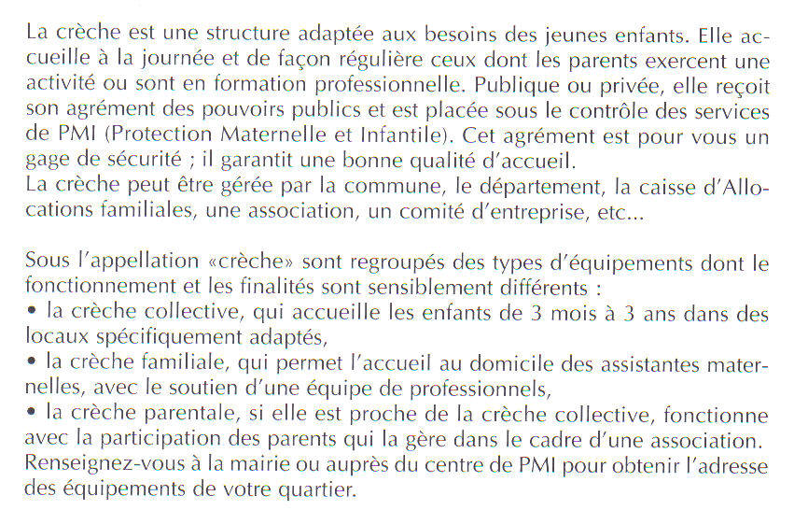
La crèche familiale

La crèche familiale regroupe des assistantes maternelles agrées, encadrées par une équipe de professionnels. L’enfant est accueilli chez l’assistante maternelle, mais une ou deux fois par semaine, se retrouve avec d’autres dans des locaux adaptés où une éducatrice leur propose des activités d’éveil.
La crèche familiale présente un double intérêt : elle permet à votre enfant d’évoluer dans un cadre « familial », tout en profitant de la stimulation qu’apporte l’organisation de la crèche. Il bénéficie ainsi d’un environnement pédagogique et d’une très grande qualité d’accueil. La mobilisation des personnels, leur professionnalisme, les contrôles réguliers qu’ils subissent en sont la garantie.
La formule offre bien des avantages. L’assistante maternelle est employée par la crèche qui lui verse son salaire. Vous n’avez donc ni négociation de salaire ni démarche administrative à effectuer (déclaration à l’URSSAF, bulletin de salaire, etc…) Les horaires sont beaucoup plus souples qu’en crèche collective. Votre enfant bénéficie d’un suivi médical régulier. Il sera accueilli même s’il est malade. En cas d’absence de l’assistante maternelle (congé, maladie, formation, etc.), une solution de rechange vous sera toujours proposée, en crèche ou chez une autre assistante maternelle. Enfin, et c’est peut-être le plus important, vous pourrez établir une relation personnalisée avec « votre » assistante maternelle, vous entendre sur des principes d’éducation, le respect des rythmes, etc.

«Tout savoir sur les crèches » CAF

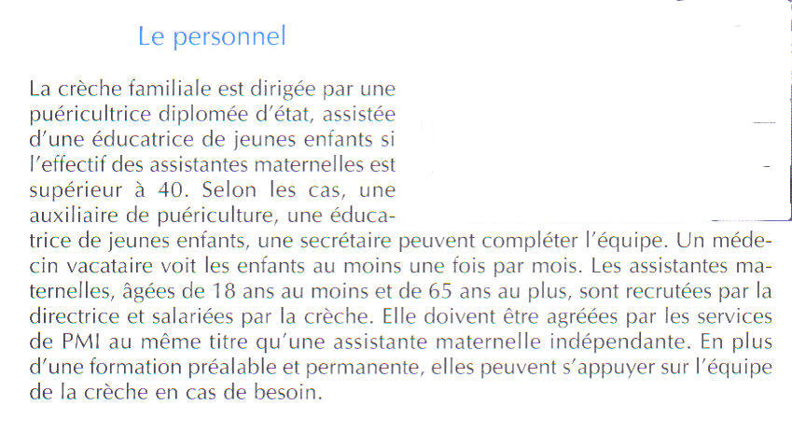

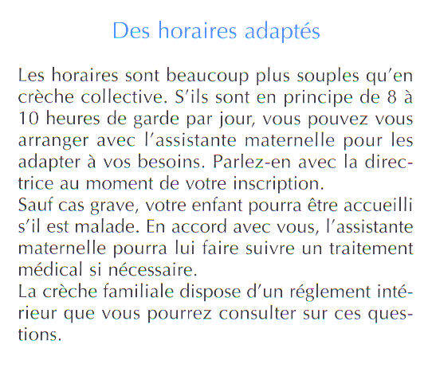
«Tout savoir sur les crèches » CAF

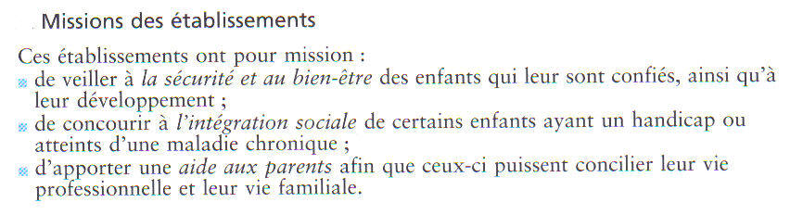
BEP CSS CAP petite enfance J.Grassier, C. Morel-Haziza MASSON
Doc. 5
La halte-garderie

Définition

La halte-garderie accueille de façon temporaire ou occasionnelle des enfants de 10 semaines à 6 ans. Elle permet un accueil ponctuel d’enfants dont les parents ne travaillent pas, ou plus régulièrement si les parents travaillent à temps partiel. C’est un lieu d’éveil et de socialisation sous la responsabilité d’un personnel qualifié.
www.chti-bonhomme.com

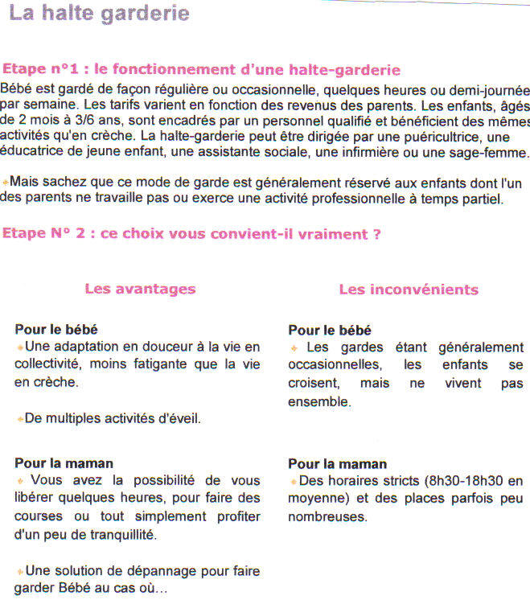

www.infobebes.com

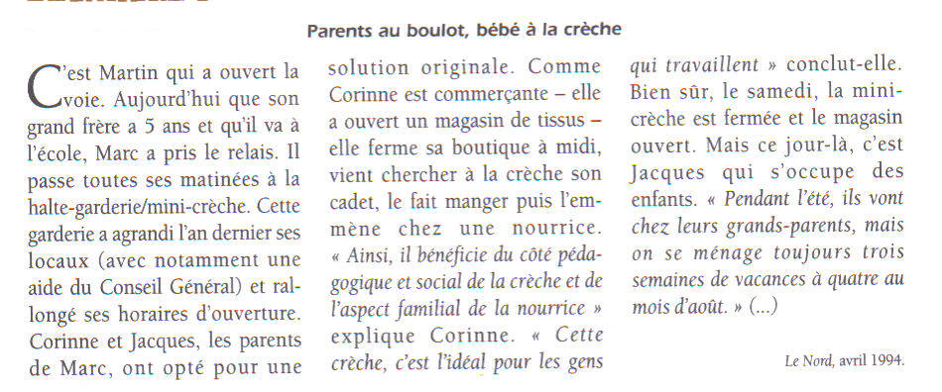

BEP CSS CAP petite enfance collection Figarella FOUCHER

Article R180-1
(inséré par Décret n° 2000-762 du 1 août 2000 art. 1 Journal Officiel du 6 août 2000)
Les établissements et les services d'accueil veillent à la santé, à la sécurité et au bien-être des enfants qui leur sont confiés, ainsi qu'à leur
développement. Ils concourent à l'intégration sociale de ceux de ces enfants ayant un handicap ou atteints d'une maladie chronique. Ils apportent leur aide aux parents afin que ceux-ci puissent concilier leur vie professionnelle et leur vie familiale.
Ils comprennent les établissements assurant l'accueil collectif non permanent d'enfants et les services assurant l'accueil familial non
permanent d'enfants au domicile d'assistantes maternelles.
Cet accueil peut être régulier, le cas échéant à temps partiel, ou occasionnel. Les établissements ou services peuvent assurer un multi-accueil, associant un accueil régulier et occasionnel, ou un accueil familial et collectif.
Les établissements d'accueil collectif gérés par une association de parents qui participent à l'accueil sont dénommés établissements à gestion
parentale.
Doc. 6
Le jardin d’enfants

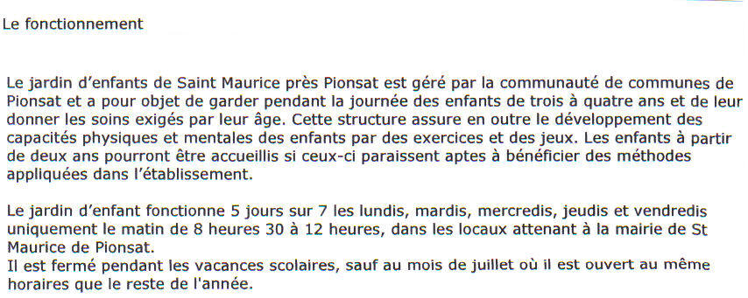
www.pionsat-communaute.com

Le jardin d’enfants

Le jardin d’enfants est une passerelle qui accueille les enfants de 2 à 6 ans qui ont fréquenté les structures collectives de type crèche avant l’entrée à l’école.
www.chti-bonhomme.com

Le jardin d’enfants accueille des enfants âgés de 30 mois jusqu’à l’âge d’entrer à l’école (jusqu’à 4 ans). Le rythme d’ouverture est calqué généralement sur le calendrier scolaire.
Objectifs : vivre des expériences hors de son milieu familial. Par ailleurs, le jardin d’enfants est généralement le lieu ou l’enfant peut découvrir des activités créatrices et des jeux dont l’originalité découle de la collectivité, et du projet pédagogique.
Le contact avec ses pairs permet également à l’enfant de se situer en tant qu’individu et de se préparer à la vie sociale.
Personnel : une éducatrice de jeunes enfants pour 20 enfants, auxiliaire de puériculture, un agent de service. La direction est assurée par une éducatrice de jeunes enfants.
www.parent-ch/garde-enfants.fr

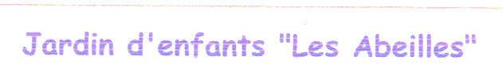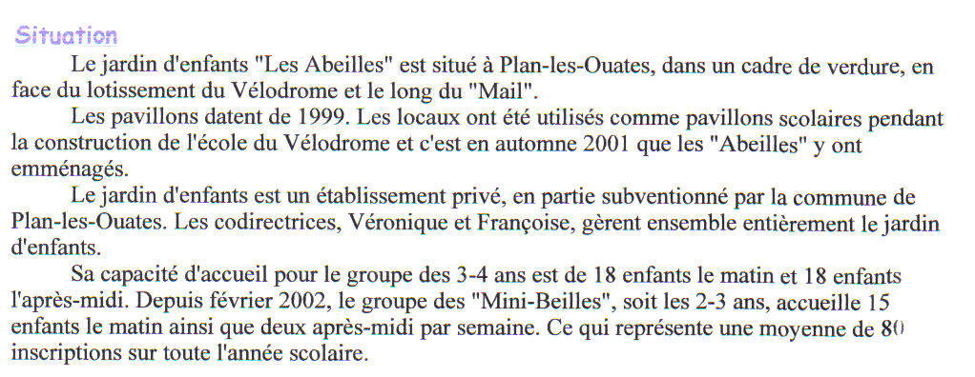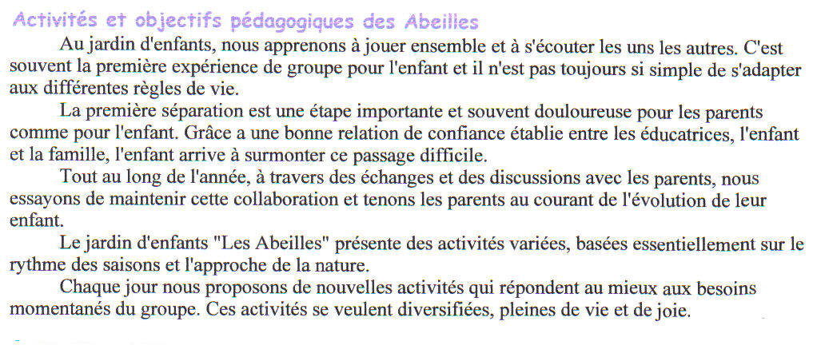
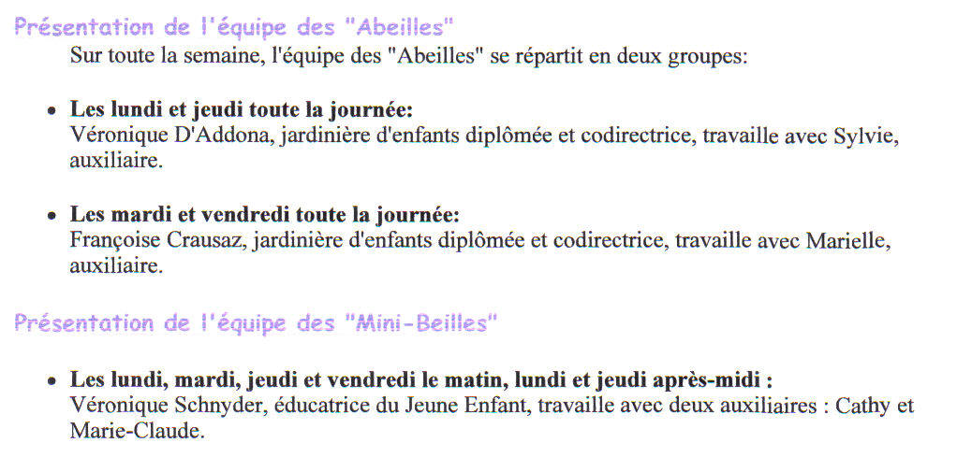
www.lesabeilles.ch/presentation/index.htlm

Article R180-1
(inséré par Décret n° 2000-762 du 1 août 2000 art. 1 Journal Officiel du 6 août 2000)
Les établissements et les services d'accueil veillent à la santé, à la sécurité et au bien-être des enfants qui leur sont confiés, ainsi qu'à leur
développement. Ils concourent à l'intégration sociale de ceux de ces enfants ayant un handicap ou atteints d'une maladie chronique. Ils apportent leur aide aux parents afin que ceux-ci puissent concilier leur vie professionnelle et leur vie familiale.
Ils comprennent les établissements assurant l'accueil collectif non permanent d'enfants et les services assurant l'accueil familial non
permanent d'enfants au domicile d'assistantes maternelles.
Cet accueil peut être régulier, le cas échéant à temps partiel, ou occasionnel. Les établissements ou services peuvent assurer un multi-accueil, associant un accueil régulier et occasionnel, ou un accueil familial et collectif.
Les établissements d'accueil collectif gérés par une association de parents qui participent à l'accueil sont dénommés établissements à gestion
parentale.

Doc. 7
Le multi-accueil

Le multi-accueil est une structure mixte qui permet simultanément l’accueil d’enfants à temps partiel ou à temps complet.
www.chti-bonhomme .com

« au jardin du petit prince »
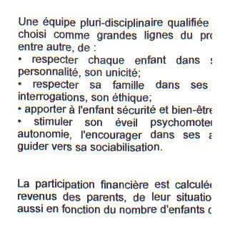
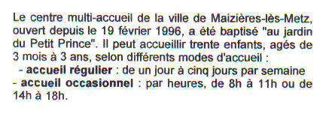

www.maizieres.com

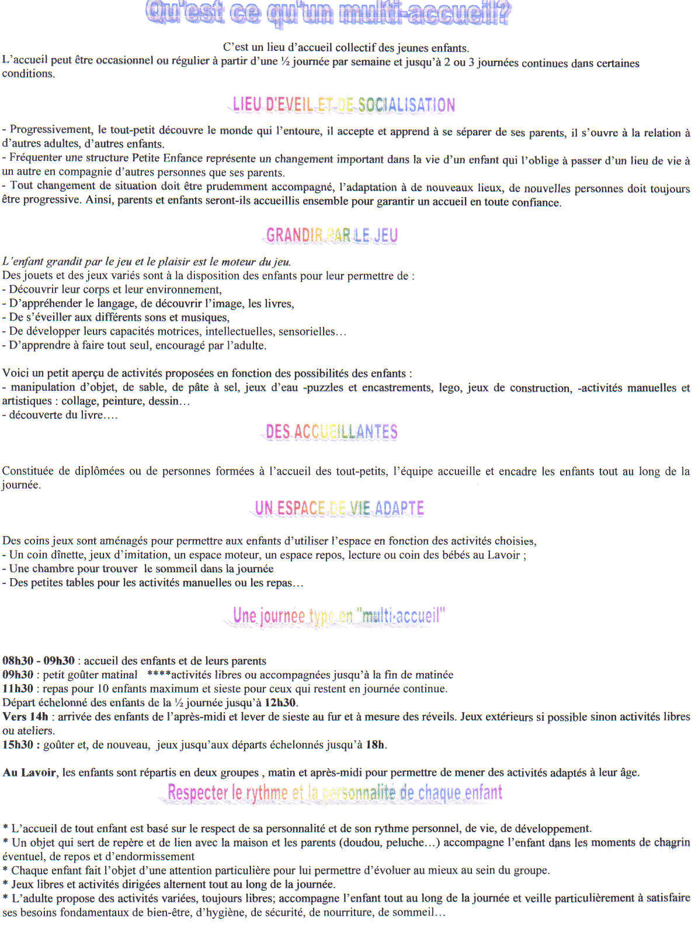

Article R180-1
(inséré par Décret n° 2000-762 du 1 août 2000 art. 1 Journal Officiel du 6 août 2000)
Les établissements et les services d'accueil veillent à la santé, à la sécurité et au bien-être des enfants qui leur sont confiés, ainsi qu'à leur
développement. Ils concourent à l'intégration sociale de ceux de ces enfants ayant un handicap ou atteints d'une maladie chronique. Ils apportent leur aide aux parents afin que ceux-ci puissent concilier leur vie professionnelle et leur vie familiale.
Ils comprennent les établissements assurant l'accueil collectif non permanent d'enfants et les services assurant l'accueil familial non
permanent d'enfants au domicile d'assistantes maternelles.
Cet accueil peut être régulier, le cas échéant à temps partiel, ou occasionnel. Les établissements ou services peuvent assurer un multi-accueil, associant un accueil régulier et occasionnel, ou un accueil familial et collectif.
Les établissements d'accueil collectif gérés par une association de parents qui participent à l'accueil sont dénommés établissements à gestion
parentale.
EVALUATION
SEQUENCE N°2 : établissements et services d’accueil de la petite enfance

NOM :
Prénom :
Classe :

NOTE :

Consignes :
- travail individuel, toute communication sera sanctionnée par une note divisée par deux
- durée de l’évaluation 30 minutes
- lisez bien les questions avant d’y répondre

QUESTION N°1 : (6 points)

Madame Leroy est aide soignante et monsieur Leroy est salarié dans une entreprise d’horticulture. Pendant le congé de maternité, ils se sont renseignés sur les modes de garde pour leur fille.
Compléter le tableau suivant en donnant, pour chaque mode de garde, un exemple, un avantage et un inconvénient significatif pour cette famille.

Mode de garde | AVANTAGE | INCONVENIENT
Collectif :
Individuel :

QUESTION N°2 : (9 points)
Vous terminez votre PFE à la crèche collective « les lutins » (40 enfants). La directrice de l’établissement vous demande de présenter la structure à Alexandra (élève de seconde BEP CSS d’un autre lycée que le votre, qui commence sa PFE aujourd’hui). Vous devez pour cela lui indiquer les fonctions du personnel en poste.

Citez 3 catégories de personnels pouvant travailler en crèche collective. Précisez leur rôle (au moins 2 réponses attendues pour chacun).

Catégories de personnels | Rôles

QUESTION 3 : VRAI / FAUX cochez la bonne réponse. (5 points). Lorsque l’affirmation est fausse, vous donnerez la bonne réponse.

AFFIRMATIONS | VRAI | FAUX | CORRECTION
L’assistante maternelle peut garder jusqu’à 5 enfants à son domicile
On peut exercer la profession d’assistante maternelle de 18 à 60 ans.
C’est le Président du conseil Régional qui délivre l’agrément de l’assistante maternelle.
Toute assistante maternelle reçoit une formation de la PMI de 60 heures.
Les parents participent à l’intégration progressive de leur enfant uniquement dans le cadre d’une crèche parentale

